2022./2023. mācību gada

Bērnu un jauniešu centrs "IK Auseklis"
(interešu izglītības iestādes nosaukums)
pašnovērtējuma ziņojums

Rīga
(vieta, datums skatāms laika zīmogā)

Publiskojamā daļa

- Interešu izglītības iestādes (turpmāk – Iestāde) vispārīgs raksturojums

  - Izglītojamo skaits un īstenotās interešu izglītības programmas (turpmāk – Izglītības programma) 2022./2023. mācību gadā
Nr.p.k. | Interešu izglītības joma saskaņā ar Valsts izglītības informācijas sistēmas (turpmāk - VIIS) datiem | Interešu izglītības apakšjoma saskaņā ar VIIS datiem | Izglītības programmas nosaukums | Grupu skaits programmā | Izglītojamo skaits, uzsākot 2022./2023. māc.g. (01.10.2022.) | Izglītojamo skaits, noslēdzot 2022./2023.māc.g.  (31.05.2023.) | Izglītības programmas  īstenošanas adrese un iestādes nosaukums
 | Sporta interešu izglītība, Individuālie sporta veidi | Citi individuālie sporta veidi | Šaušana | 6 | 75 | 84 | Bērnu un jauniešu centrs "IK Auseklis", Vizlas iela 1, Rīga
2. | Sporta interešu izglītība, Individuālie sporta veidi | Bokss/Taibokss | Bokss | 4 | 82 | 73 | Bērnu un jauniešu centrs "IK Auseklis", Silciema iela 3, Rīga
3. | Sporta interešu izglītība, Individuālie sporta veidi | Vispusīgā fiziskā sagatavotība | Vispusīgā fiziskā sagatavotība | 9 | 166 | 166 | Bērnu un jauniešu centrs "IK Auseklis", Silciema iela 3, Rīga
4. | Kultūrizglītība, Vizuālā un vizuāli plastiskā māksla | Keramika | Keramikas pulciņš "Brīnums" | 2 | 37 | 42 | Bērnu un jauniešu centrs "IK Auseklis", Silciema iela 3, Rīga
5. | Kultūrizglītība, Vizuālā un vizuāli plastiskā māksla | Keramika | Keramikas pulciņš "Četri" | 3 | 43 | 45 | Bērnu un jauniešu centrs "IK Auseklis", Silciema iela 3, Rīga
6. | Kultūrizglītība, Vizuālā un vizuāli plastiskā māksla | Keramika | Keramikas studija "RIPA" | 3 | 38 | 44 | Bērnu un jauniešu centrs "IK Auseklis", Silciema iela 3, Rīga
7. | Vides interešu izglītība | Lietu otrā dzīve | Dabai draudzīgs | 1 | 11 | 14 | Bērnu un jauniešu centrs "IK Auseklis", Silciema iela 3, Rīga
8. | Sporta interešu izglītība, individuālie sporta veidi | Sporta dejas | Sporta dejas | 2 | 31 | 42 | Bērnu un jauniešu centrs "IK Auseklis", Silciema iela 3, Rīga
9. | Kultūrizglītība, Deja | Citas deju programmas | Deja un ritmika | 7 | 134 | 135 | Bērnu un jauniešu centrs "IK Auseklis",Mežciema iela 41, Rīga
10. | Kultūrizglītība, Vizuālā un vizuāli plastiskā māksla | Šūšana, modelēšana | Šūšanas pulciņš "Ātrā adatiņa" | 2 | 13 | 14 | Bērnu un jauniešu centrs "IK Auseklis", Silciema iela 3, Rīga
11. | Kultūrizglītība, Deja | Tautas deja, Pirmsskola tautas deju kolektīvs | Tautas dejas, TDA Dancītis | 2 | 33 | 40 | Rīgas Hanzas vidusskola, Grostonas iela 5, Rīga BJC "IK Auseklis", Silciema iela 3, Rīga
12. | Kultūrizglītība, Deja | Tautas deja, 5.-6.klašu tautas deju kolektīvs | Tautas dejas, TDA Dancītis | 2 | 30 | 32 | Rīgas Hanzas vidusskola, Grostonas iela 5, Rīga BJC "IK Auseklis", Silciema iela 3, Rīga
13. | Kultūrizglītība, Deja | Tautas deja, 10.-12.klašu tautas deju kolektīvs | Tautas dejas, TDA Dancītis | 3 | 39 | 37 | Rīgas Hanzas vidusskola, Grostonas iela 5, Rīga BJC "IK Auseklis", Silciema iela 3, Rīga
14. | Kultūrizglītība, Deja | Tautas deja, 1.-2.klašu tautas deju kolektīvs | Tautas dejas, TDA Dancītis | 1 | 15 | 16 | Rīgas Hanzas vidusskola, Grostonas iela 5, Rīga BJC "IK Auseklis", Silciema iela 3, Rīga
15. | Kultūrizglītība, Deja | Tautas deja, 3.-4.klašu tautas deju kolektīvs | Tautas dejas, TDA Dancītis | 1 | 15 | 16 | Rīgas Hanzas vidusskola, Grostonas iela 5, Rīga BJC "IK Auseklis", Silciema iela 3, Rīga
16. | Kultūrizglītība, Deja | Tautas deja, 7.-9.klašu tautas deju kolektīvs | Tautas dejas, TDA Dancītis | 1 | 9 | 9 | Rīgas Hanzas vidusskola, Grostonas iela 5, Rīga BJC "IK Auseklis", Silciema iela 3, Rīga
17. | Sporta interešu izglītība, Individuālie sporta veidi | Citi individuālie sporta veidi | Orientēšanās | 9 | 126 | 134 | Rīgas 69. pamatskola, Imantas iela 11a, Rīga, Bērnu un jauniešu centrs "IK Auseklis", Silciema iela 3, Rīga, LSPA, Brīvības gatve 333, Rīga,  Mežciema pamatskola, Hipokrāta iela 31, Rīga
18. | Kultūrizglītība, Mūzika | Vokālā apmācība / solisti | Mūzikas studija "Muzikālais moments" | 2 | 19 | 29 | Bērnu un jauniešu centrs "IK Auseklis", Silciema iela 3, Rīga
19. | Kultūrizglītība, Radošās industrijas | Citas radošo industriju programmas | Stikls, vide, māksla "Stikliņi" | 1 | 16 | 16 | Bērnu un jauniešu centrs "IK Auseklis", Silciema iela 3, Rīga
20. | Vides interešu izglītība | Lietu otrā dzīve | "Čaklie pirkstiņi" | 1 | 18 | 17 | Bērnu un jauniešu centrs "IK Auseklis", Silciema iela 3, Rīga
21. | Sporta interešu izglītība, Individuālie sporta veidi | Galda teniss | Galda teniss | 2 | 27 | 30 | LU sporta zāle, Aspazijas bulvāris 5, Rīga
22. | Sporta interešu izglītība, Tehniskie sporta veidi | Motosports | Spīdvejs | 1 | 10 | 17 | Bērnu un jauniešu centrs "IK Auseklis", Silciema iela 3, Rīga  Biķernieku trase, Rīga, S.Eizenšteina iela 4
23. | Citas izglītojošas programmas | Stila mācība | Friziermāksla, stils un mode | 2 | 24 | 23 | Bērnu un jauniešu centrs "IK Auseklis", Silciema iela 3, Rīga
24. | Kultūrizglītība, Vizuālā un vizuāli plastiskā māksla | Zīmēšana, gleznošana | Vizuālās mākslas pulciņš | 5 | 67 | 69 | Bērnu un jauniešu centrs "IK Auseklis",Mežciema iela 41, Rīga
25. | Kultūrizglītība, Vizuālā un vizuāli plastiskā māksla | Kokapstrāde | Kokapstrādes pulciņš | 1 | 8 | 8 | Bērnu un jauniešu centrs "IK Auseklis", Silciema iela 3, Rīga
26. | Kultūrizglītība, Vizuālā un vizuāli plastiskā māksla | Rotu izgatavošana | Rotu izgatavošanas pulciņš "Rotas" | 1 | 16 | 14 | Bērnu un jauniešu centrs "IK Auseklis", Silciema iela 3, Rīga
27. | Kultūrizglītība, Vizuālā un vizuāli plastiskā māksla | Ādas apstrāde | Ādas apstrādes pulciņš "Ādiņas" | 1 | 17 | 17 | Bērnu un jauniešu centrs "IK Auseklis", Silciema iela 3, Rīga
28. | Kultūrizglītība, Vizuālā un vizuāli plastiskā māksla | Zīmēšana, gleznošana | Vizuālās mākslas pulciņš "Zīmulīši" | 2 | 32 | 26 | Bērnu un jauniešu centrs "IK Auseklis", Silciema iela 3, Rīga
29. | Tehniskā jaunrade, Datorapmācība | 3D konstruēšana | Datordizains | 1 | 16 | 16 | Bērnu un jauniešu centrs "IK Auseklis", Silciema iela 3, Rīga
30. | Sporta interešu izglītība, Individuālie sporta veidi | Grieķu -romiešu cīņa | Grieķu -romiešu cīņa | 2 | 33 | 34 | Bērnu un jauniešu centrs "IK Auseklis", Silciema iela 3, Rīga
31. | Sporta interešu izglītība, Individuālie sporta veidi | Citi individuālie sporta veidi | Atlētisms | 2 | 35 | 41 | Bērnu un jauniešu centrs "IK Auseklis", Silciema iela 3, Rīga
32. | Sporta interešu izglītība, Individuālie sporta veidi | Citi individuālie sporta veidi | Sporta aerobika | 2 | 35 | 35 | Bērnu un jauniešu centrs "IK Auseklis", Silciema iela 3, Rīga
33. | Kultūrizglītība, Radošās industrijas | Animācija | Animācija | 2 | 20 | 20 | Bērnu un jauniešu centrs "IK Auseklis", Silciema iela 3, Rīga
34. | Tehniskā jaunrade, Datorapmācība | Datorapmācība | Datorgrafikas pamati | 1 | 11 | 11 | Bērnu un jauniešu centrs "IK Auseklis", Silciema iela 3, Rīga
35. | Kultūrizglītība, Vizuālā un vizuāli plastiskā māksla | Papīra plastika | Papīra dizaina pulciņš | 1 | 8 | 8 | Bērnu un jauniešu centrs "IK Auseklis", Silciema iela 3, Rīga
36. | Kultūrizglītība, Vizuālā un vizuāli plastiskā māksla | Zīmēšana, gleznošana | Gleznošanas pulciņš "Palete" | 1 | 15 | 14 | Bērnu un jauniešu centrs "IK Auseklis", Silciema iela 3, Rīga
37. | Sporta interešu izglītība, Individuālie sporta veidi | Orientēšanās | Orientēšanās uz slēpēm | 2 | 20 | 23 | Bērnu un jauniešu centrs "IK Auseklis", Silciema iela 3, Rīga, LSPA, Brīvības gatve 333, Rīga
38. | Sporta interešu izglītība, Tehniskie sporta veidi | Motosports | Motosports | 1 | 16 | 17 | Bērnu un jauniešu centrs "IK Auseklis", Silciema iela 3, Rīga
39. | Citas izglītojošas programmas | Valodas, Latviešu | Latviešu valoda | 4 | 56 | 57 | Bērnu un jauniešu centrs "IK Auseklis", Silciema iela 3, Rīga
40. | Tehniskā jaunrade, Auto modelisms | Trases automodelisms | Trases automodelisms | 2 | 10 | 26 | Bērnu un jauniešu centrs "IK Auseklis", Silciema iela 3, Rīga
Kopā |  |  |  | 98 | 1426 | 1511
izglītojamo skaits (fiziskās personas) Iestādē 01.10.2022.: 1426
izglītojamo skaits (fiziskās personas) Iestādē 31.05.2023.: 1511
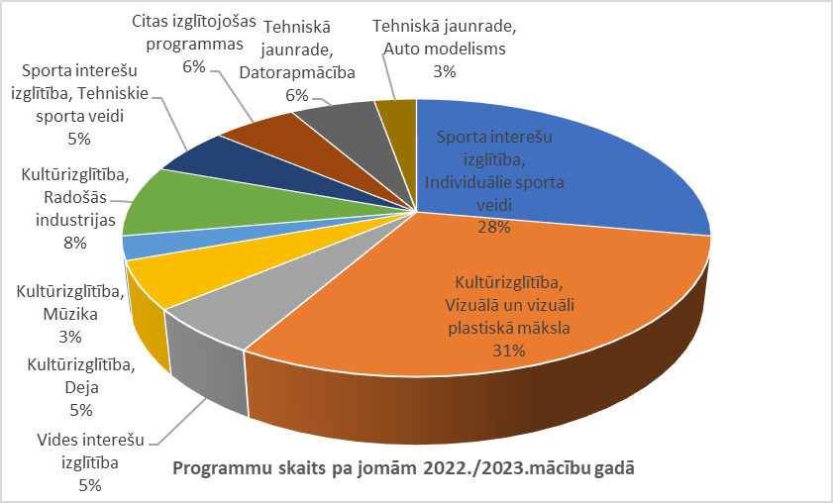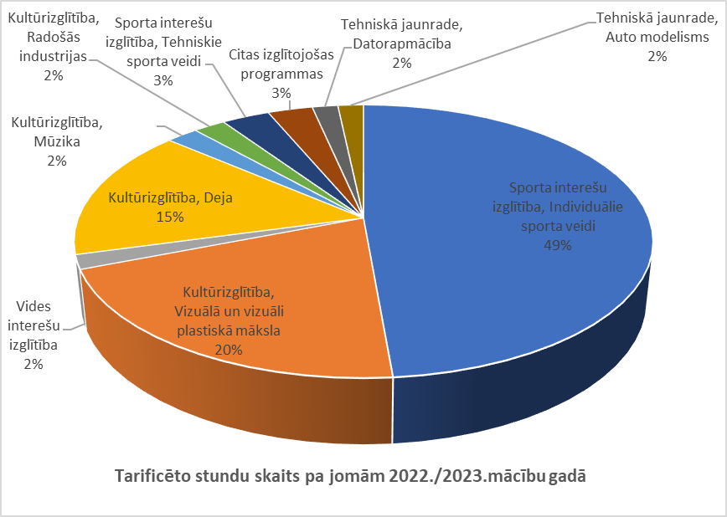

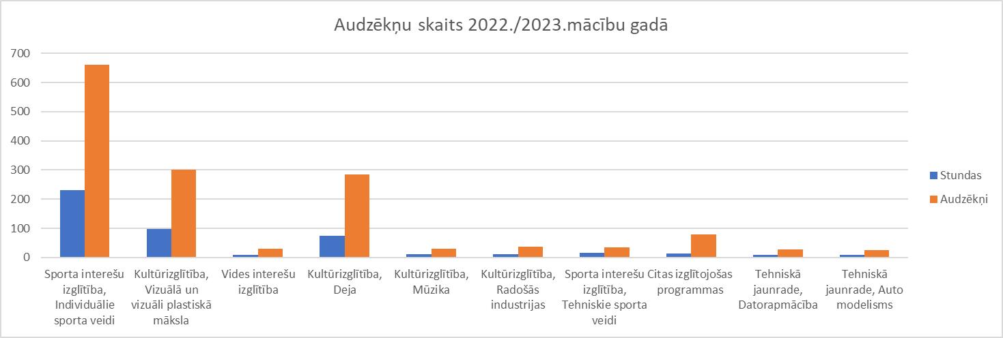

  - Pedagogu ilgstošās vakances
Nr.p.k. | Informācija | Likmju skaits | Amata un programmas nosaukums | Komentāri  (skaidrojums)
1 | Interešu izglītības pedagogu/koncertmeistara skaits Iestādē 01.10.2022. | 18,428 | Interešu izglītības pedagogs/koncertmeistars | Interešu izglītības pedagoga/koncertmeistara kopējais likmju skaits iestādē
2 | Cita pedagoģiska personāla skaits izglītības Iestādē 01.10.2022. | 5,125 | - Interešu izglītības iestādes direktors - 1  - Interešu izglītības iestādes direktora vietnieks – 2  - Izglītības metodiķis - 2  - Horeogrāfs 0.125
3 | Interešu izglītības pedagoga/koncertmeistara ilgstošās vakances (vairāk kā 2 mēneši) Iestādē 31.05.2023. | 0
4 | Cita pedagoģiska personāla ilgstošās vakances (vairāk kā 2 mēneši) Iestādē 31.05.2023. | 0

- Iestādes darbības pamatmērķis un darba prioritātes
  - Iestādes misija – Nodrošināt jēgpilnu brīvā laika pavadīšanas iespēju kvalificētu pedagogu vadībā, kas centrēta uz bērnu un jauniešu vajadzībām un vēlmēm, dodot iespēju izglītojamajiem iepazīties ar tehnoloģiju iespējām un izmantot tās praksē.

2.2. Iestādes vīzija – Iestāde ir atvērta, konkurētspējīga un mūsdienīga mācību iestāde, kas nodrošina saturīga brīvā laika pavadīšanas iespējas .bērniem un jauniešiem, sekmē personiskās un nacionālās identitātes attīstīšanu, nodrošina kreatīvu pašizpausmi, novērš negatīvo tendenču attīstību bērnu un jauniešu vidū, veicina karjeras izvēles iespējas. Caurviju prasmes izglītojamo izglītībā, ko neatsverami papildina interešu izglītības aktivitātes, tiek izvirzīti pašizpausmes un kreativitātes aspekti darbojoties dažādu jomu nodarbībās. Interešu izglītība brīvi pieejama, bagāta tradīcijām, viens no veidiem kā veiksmīgi bērnus un jauniešus iesaistīt šajā tehnoloģiju pasaulē piedāvājot izmēģināt jaunas lietas, pilnveidot sevi, attīstīt savu talantu, piedalīties kultūras un sporta aktivitātēs.
Darbības pamatmērķis, pamatuzdevumi/galvenie uzdevumi –
- Pilnveidot interešu izglītības programmas, kuras iekļauj sevī kvalitatīvu mācību satura apgūšanu, plānošanu un organizēšanu, atbilstoši izglītojamo vecumposmam, individuālām spējām, nodrošinot mācību apstākļus talantu izkopšanai estētiski modernizētā vidē, kur lietderīgi pavadīt brīvo laiku.
- Nodrošināt izglītojamiem iespēju realizēt savu radošo pašizpausmi, attīstot personīgās īpašības, atbilstoši viņu interesēm un vajadzībām nodarbībās, kultūras un sporta pasākumos.
- Sniegt radošas, inovatīvas interešu izglītības nodarbības, ievērojot projekta “Skola-2030” ieteikumus, kuras iekļaus sevī caurviju prasmju veidošanos, patstāvīgā vai sadarbības ceļā ar citiem izglītojamiem.
- Pakāpeniski pilnveidot Centrā esošās interešu un STEM programmas, izstrādāt jaunas programmas ar inovatīvām tehnoloģijām.
- Turpināt popularizēt un reklamēt iestādi sociālajos medijos un tīklos, iestādes tīmekļvietnē, lai piesaistītu audzēkņus.

2.3. Citi, pēc Iestādes izvēles (piemēram: vērtības) – Interešu izglītības nodarbības bērniem un jauniešiem dod iespējas iedziļināties un gūt priekšstatus un sasniegumus. Interešu izglītība ir brīvprātīga, tās uzsākšanai nav nepieciešamas atbilstošas zināšanas. Gan mācīšana, gan mācīšanās ir virzīta, lai šo vīziju īstenotu. Interešu izglītības skolotāji strādā ar savām mācību programmām, plāno nodarbību saturu savas jomas ietvaros, starp jomām, vienas grupas ietvaros, domājot par nodarbību satura attīstību pa vecumposmiem, integrējot caurviju prasmju attīstību un vērtībās balstītu ieradumu veidošanos izglītošanās procesā, kā arī, piedaloties sporta un kultūras pasākumos. Interešu izglītības skolotāji pilnveido savu profesionalitāti, izvērtējot savu darbu un saņemot atgriezenisko saiti.

2.4. 2022./2023. mācību gada darba prioritātes, tajā skaitā audzināšanas darba prioritātes, un sasniegtie rezultāti

Darba prioritāte | Sasniegtie rezultāti  (kvantitatīvi un kvalitatīvi) | Norāde par izpildi (sasniegts/daļēji sasniegts/ nav sasniegts) | Komentārs
- Pilnveidot esošās interešu izglītības programmas ar STEM aktualitātēm, lai ieinteresētu izglītojamos | a) kvalitatīvi:  1) ar caurviju tēmām papildinātas kultūrizglītības programmas.  2) izglītojamo piedalīšanās kultūras un sporta aktivitātēs. | Sasniegts | Iestāde motivē interešu izglītības skolotājus ieviest STEM elementus savās mācību programmās.
 | b) kvantitatīvi:  1) veicot kultūrizglītības korekcijas tematiskajos plānos, ir ieviestas 2 STEM programmas  2) sporta un kultūras pasākumu atspoguļošana iestādes tīmekļvietnē un sociālajos tīklos, un pedagogu atskaitēs | Sasniegts | Visi interesenti ir informēti par iestādes aktivitātēm
- Pilnveidot komunikāciju un informācijas apriti starp iestādi un izglītojamo vecākiem | a) kvalitatīvi  1) regulāra saziņa. Saziņas veidu pilnveidošana.  2) iestādes tīmekļvietnes sistemātiska aktualizēšana. | Sasniegts | Pedagogi ar ģimeni sazinās individuāli un ar WhatsApp starpniecību.
 | b) kvantitatīvi  1) piesaistīt ģimeni - līdz 30% -50% vecākus aktīvi iesaistīties anketēšanā.  2) iestādē tiek uzklausīti un iespēju robežās realizēti vecāku ierosinājumi darba pilnveidošanai | Sasniegts | Veikt regulāras vecāku aptaujas
- Nodrošināt atbalstu pulciņu darbā ikvienam izglītojamam, veicinot aktīvas un brīvas personības attīstību, ņemot vērā skolēna individuālās spējas un intereses mācību procesā izglītības programmu piedāvājumā | a) kvalitatīvi  1) pulciņu darbs tiek nodrošināts ar mācību materiāliem un mācību tehnisko bāzi.  2) sniegts finansiāls atbalsts dalībai pasākumos iestādē, valstī un ārvalstīs . | Sasniegts | Veikta aptauja par izglītojamo vēlmēm, labvēlīgas vides nodrošināšanai iestādē
 | b) kvantitatīvi  1) visu izglītības pakāpju izglītojamie piedalās Latvijas un starptautiskajos pasākumos  2) ieviestas divas jaunas programmas un pilnveidotas trīs programmas  3) piesaistīti trīs jauni interešu izglītības skolotāji | Sasniegts | Sistemātiski meklējam pedagogus, kas piedāvātu modernas interešu izglītības programmas.  Aptaujā piedalījās nepilni 300 izglītojamie.

2.5. 2023./2024. mācību gada darba prioritātes, tajā skaitā audzināšanas darba prioritātes un plānotie sasniedzamie rezultāti (kvalitatīvi un kvantitatīvi)
Darba prioritāte | Plānotie sasniedzamie rezultāti (kvantitatīvi un kvalitatīvi)
- Piesaistīt jaunus pedagogus un esošo pedagogu profesionālo prasmju un iemaņu pilnveidošanu | a) kvalitatīvi  1) atbalstīt pedagogu pilnveides kursu apmeklēšanu, atbalstīt inovatīvo tehnoloģiju pielietošanu
b) kvantitatīvi
1) nodrošināt mācību telpas ar datoriem, savienot tīklā un pievienot printeriem un papildināt 3-D printeru klāstu.

- Paplašināt sadarbības partneru loku, kas ļautu popularizēt iestādi un interešu izglītības programmas. | a) kvalitatīvi  1) veidot stabilu sadarbību ar tuvākajām apkaimju biedrībām un iestādēm, piedaloties viņu un organizējot kopīgus pasākumus.
b) kvantitatīvi
1) sistemātiski publicēt informāciju sociālajos tīklos un iestādes tīmekļvietnē, apmainīties ar informāciju ar sadarbības partneriem.
2) organizēt sistemātiski iestādē kultūras un sporta pasākumus.

- Pilnveidot informācijas apriti starp iestādi un izglītojamo vecākiem. | a) kvalitatīvi  1) pilnveidot saziņas formas ar vecākiem, kas pilnvērtīgāk radītu atgriezenisko saiti.
b) kvantitatīvi
1) iesaistīt līdz 60% vecākus anketēšanā u.c. formās

- Veidot labvēlīgu vidi izglītojamajiem, materiālās bāzes papildināšanā, finanšu līdzekļu lietderīgā izlietošanā. | a) kvalitatīvi  1) iestādes visu telpu labiekārtošana un modernizēšana ar jaunākajām tehnoloģijām.  2) iestādes darbu veikt, ievērojot energopārvaldības sistēmas prasības.
b) kvantitatīvi
1) iestādē ir mācību telpas, aktu zāle, izstāžu zāle, trenažieru zāle, minimoto muzejs, boksa zāle, cīņas telpa.
2) iegādāties divus 3-D printerus, uzstādīt karsto dzērienu un uzkodu automātus.

- Kritēriju izvērtējums *

  - Kritērija “Izglītības turpināšana un nodarbinātība” stiprās puses un turpmākās attīstības vajadzības
Stiprās puses | Turpmākās attīstības vajadzības
Informācija par interešu izglītības programmu piedāvājums iestādē atrodas tīmekļvietnē www.ikauseklis.lv , iestādes FB kontā https://www.facebook.com/ikauseklis instagram kontā instagram.com/bjc_auseklis un pie ziņojumu dēļa iestādes telpās. Sadarbībā ar Teikas apkaimes biedrību izveidots video rullītis par iespējām iestādes https://www.facebook.com/apkaimjukoordinatore.daigamezale/videos/1367445640488713?idorvanity=4126631344063437  Sistemātiski tiek organizēti tradicionālie pasākumi iestādē un pulciņos.  Audzēkņiem un ģimenēm ar audzēkņiem organizējam pasākumus:  "Ziemas prieki Meteņos", "Sporto ar mani!", Ziemassvētku koncerts "Ziemas prieks", "Pavasara koncerts". 82% pedagogu pašvērtējumā norāda, ka sava pulciņa darbā pievērš uzmanību karjeras izglītībai (iepazīstas ar profesijām, specifikām, izglītojamie ir informēti, kā tas, ko viņi apgūst pulciņā var noderēt vienā vai otrā profesijā, dodas ekskursijās, meistarklasēs, tiekas ar populāriem cilvēkiem u.c. piemēri.)  31% pedagogu pulciņu programmās ir iekļautas tēmas, kas tieši attiecas uz karjeras izglītību.  Izglītojamie aptaujā norāda, ka pedagogi nodarbībās ir pievērsušies tēmai par profesijām, kas saistītas ar konkrētās interešu izglītības jomas specifiku. | Piesaistīt jaunus sadarbības partnerus.  Veikt vecāku un izglītojamo anketēšanu par karjeras izglītības izzināšanu caur interešu izglītību.  Pilnveidot programmu saturā tēmas, kas būtu tieši attiecināmas uz karjeras izglītību.
Par izglītojamo turpmākām studijām, mācībām informācija tiek monitorēta, to veic pulciņa pedagogi. Pašvērtējuma anketās norāda to, ka ir informēti par savu audzēkņu tālākajām darbībām. Ir LSPA studenti un absolventi, Valsts Mākslas akadēmijas studenti un absolventi, RTU arhitektūras studenti, kartogrāfi, mērnieki, Juveiskulas universitātes studenti (Somija). 4 izglītojamie darbojas NBS.  Ir izglītojamais, kas pabeidzis inženierzinātnes un izveidojis iekārtu, kas palīdz pilnveidot šaušanas prasmes (TRACE Electronic Shooting Systems) tā ir atpazīstama visā pasaulē.  Lielākā daļa 54% aptaujāto izglītojamo, kas apgūst interešu izglītību 3.i.p. un augstāk norāda, ka savā darbā neizvēlēsies profesiju, kas saistīta ar pulciņa jomu, jo pulciņu apmeklē, lai satiktos ar draugiem, darbotos radoši un fiziski, atslēgtos no ikdienas, pavadītu lietderīgi brīvo laiku, gūt prieku par paveikto, piepildītu sapņus.  Tajā pašā laikā 57% aptaujāto izglītojamo norāda, ka apgūtā interešu izglītības programma ir veicinājusi un ietekmējusi vēlamās profesijas izvēli.  Atbalstītot pulciņa audzēkņus, kuriem ir speciālās vajadzības vai grūtības mācībās pedagogi pašvērtējumos, norāda, ka pielāgo darbus izglītojamo spējām un prasmēm, ceļ bērna pašapziņu sniedzot konsultācijas, tiek veikti papildus skaidrojumi, pedagogs ir apguvis speciālā pedagoga arodu, pievērsta papildus uzmanība izglītojamajam, tiek pielāgots uzdevuma izpildes laiks, tiek integrēti kopējā grupā.  Apkopojot informāciju no pedagogu pašvērtējumiem var secināt, ka talantīgajiem izglītojamajiem ir vēlme turpināt studijas kādā mākslas nozares izglītības iestādē, būs aktīva dzīves veida piekritēji, iegūtās prasmes pētniecība, darba organizācija, sevis motivēšana, rūpīguma, iegūtais pulciņā dod pamatu pilnvērtīgas personības attīstībai u.c. vērtības noderēs jebkuras profesijas apguvē, turpinās izglītību mākslas un kultūras jomā, izskata variantus iestāties RSMT, studijas sporta zinātnē, iegūtais pulciņa nodarbībās norūda. | Veidot sistemātisku pieeju karjeras novērtēšanai, izglītojamiem par turpmākajām studijām un profesionālo darbību.  Veidot sistēmu, kurā noteikti visu iesaistīto pušu pienākumi par izglītojamiem, kas beiguši apmeklēt interešu izglītības nodarbības  Veikt vecāku un izglītojamo anketēšanu par profesijām.

  - Kritērija “Mācīšana un mācīšanās” stiprās puses un turpmākās attīstības vajadzības
Stiprās puses | Turpmākās attīstības vajadzības
Nodarbību vērošanā piedalās direktora vietnieces, izglītības metodiķes, pedagogu profesionālās darbības kvalitātes novērtēšanas komisija, pedagogi savā jomā, lai apzinātu reālo objektīvo situāciju par mācīšanas procesu. (Sīkāka informācija 2.2. un 2.3. punktā). Jaunajiem pedagogiem sniegts pedagoģisks atbalsts un vērotas nodarbības, direktora vietnieces un metodiķes nodarbības apmeklē iepriekš saskaņojot ar pedagogu. Vēroto nodarbību laikā iegūtā informācija tiek pārrunāta administrācijas sēdēs. Direktors organizē individuālas pārrunas ar pedagogu, lai pilnveidotu un ieviestu inovatīvās tehnoloģijas pulciņa nodarbībās, tiek pārrunātas vērotās nodarbības. 96% izglītojamo anketās norāda, ka pulciņa skolotājs veido pozitīvas, taisnīgas, cieņpilnas attiecības ar visiem pulciņa audzēkņiem, 62% norāda, ka lūdz palīdzību pulciņa skolotājam, ja ir radusies kāda problēma, 80% aptaujāto patīk pulciņa skolotājs. Iegūtie rezultāti liek secināt, ka pedagogi savu profesionālo darbu veic teicami. | Veidot sistēmu nodarbību vērošanai un mācību procesa pilnveidei interešu izglītības programmās, iepazīstināt pedagogus.  Veidot modeli, kā tiek apkopota un analizēta vērotajās nodarbībās iegūtā informācija, veicot iestādes un pulciņa darba pilnveides pasākumus.  Veidot mācību procesu didaktiski daudzveidīgu profesionālo pedagogu vadībā, kur izmanto dažādas mācību metodes, jaunradi un tehnoloģisko risinājumu, lai nodarbības ir interesantas un aizraujošas.
Pedagogi nodrošina mācību procesu, ņemot vērā izglītojamo vajadzības, spējas, intereses un vēlmes, izglītības procesā apgūst nepieciešamās zināšanas, prasmes un iemaņas. Pedagogi nodarbības vada profesionāli, izmanto dažādas nodarbību formas, dažādas mācību metodes, paņēmienus, izmanto tehnoloģijas, jēgpilnus uzdevumus, sniedz saprotamu informāciju, kas ved uz plānoto mērķu sasniegšanu. Pašvērtējumā 40% pedagogi norāda, ka telpas ir iekārtotas atbilstoši pulciņa specifikai, 30% norāda, ka nodarbību telpās ir laba materiāli tehniskā bāze, 18% ir didaktisko un metodisko materiālu bāze. Nodarbībās tiek sniegta un saņemta pedagogu un izglītojamo atgriezeniskā saite, izglītojamie prot novērtēt savu veikumu nodarbībā, pedagogs veicina un motivē apgūt piedāvāto nodarbības saturu, tas ir bērncentrēts un pielāgots izglītojamo spējām. 76% izglītojamie aptaujas anketās norāda, ka pulciņu darbs ir interesants, aptuveni 90% izglītojamo apliecina, ka uz pulciņiem nāk, jo patīk darboties praktiski, iemācīties ko jaunu, izmēģināt jaunas lietas, patīk skolotājs u.c. , atlikušie aptuveni 10% norāda, ka uz pulciņiem iet, tāpēc, ka mamma liek, tuvu mājām, bez maksas utt. | Jāplašina jau esošo materiāli tehnisko bāzi ar jaunākajām tehnoloģijām, lai nodarbības būtu vēl saistošākas un mācību metodes būtu inovatīvas.
Pedagogi ir informēti un labi pārzina sava pulciņa audzēkņu spējas, vajadzības, īpatnības, to pedagogi apliecina pašvērtējumā. Iestādē darbojas 13 grupas 4. un 5.izglītības pakāpē, kuru audzēkņi piedalās Latvijas, Eiropas līmeņa sacensībās un gūst godalgotas vietas (motosports, spīdvejs, orientēšanās, galda teniss, sporta aerobika, TDA "Dancītis"), darbojas 5 grupas 3.izglītības pakāpē (šaušana, orientēšanās, bokss, keramikas studija "Ripa"), šo visu grupu izglītojamie ir talantīgi audzēkņi, kuriem papildus atbalstu sniedz vecāki, sponsori, pulciņu skolotāji un iestāde budžeta ietvaros. Gūst augstus sasniegums arī 1.un 2.izgl.pak. izglītojamie kultūrizglītības, tehniskās jaunrades jomās. Informāciju par talantīgajiem izglītojamajiem, kam tiek sniegts individualizēts atbalsts, apkopo pulciņu pedagogi. Nepieciešamo atbalstu darbā ar bērniem ar īpašām vajadzībām sniedz katra pulciņa pedagogs. Pedagogi pašvērtējumā norāda, ka vada papildus treniņus, pieaicina speciālistus, veido mācību video, strādā individuāli, izstrādā individuālos plānus, lai varētu vēl labāk uzlabot talantīgo audzēkņu rezultātus.  Bērniem ar speciālajām vajadzībām ir izstrādātas interešu izglītības programmas - "Friziermāksla, stils un mode" un šūšanas pulciņš " Ātrā adatiņa", tajās piedalās tikai bērni ar īpašām vajadzībām. Ir bērni ar speciālajām vajadzībām, kas tiek integrēti pulciņos.  Informāciju par izglītojamajiem, kam tiek sniegts individualizēts atbalsts ir pulciņa pedagogu kompetence. | Apkopot un pilnveidot informāciju par izglītojamajiem, kam tiek sniegts individualizēts atbalsts, vērtēt atbalsts efektivitāti.  Veikt monitoringu par bērnu ar speciālajām vajadzībām integrēšanu pulciņā.  Veidot sistēmu, kurā noteikti visu iesaistīto pienākumi un atbildība darbā ar talantīgiem audzēkņiem (izglītojamiem).
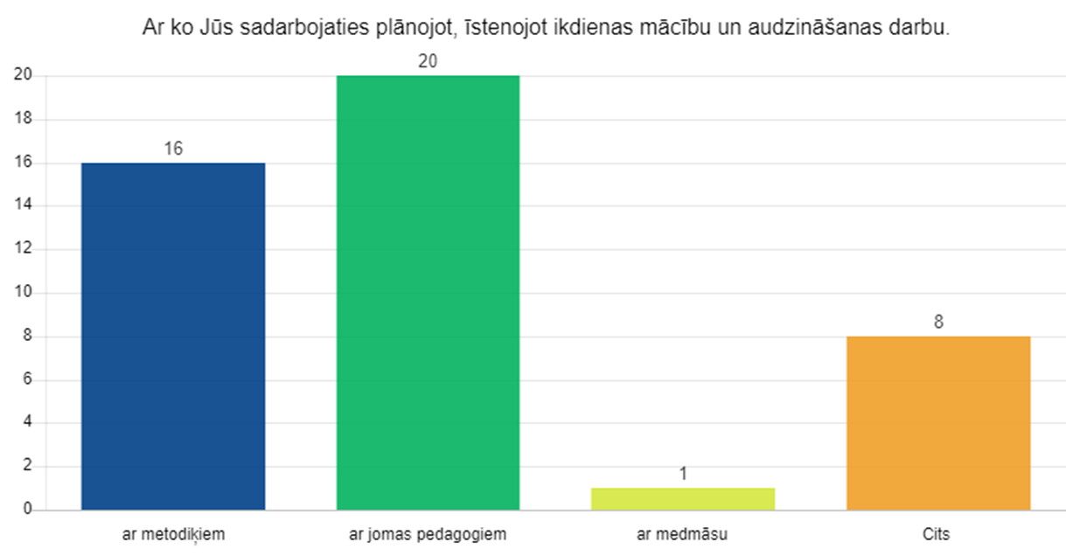
  - Kritērija “Izglītības programmu īstenošana” stiprās puses un turpmākās attīstības vajadzības
Stiprās puses | Turpmākās attīstības vajadzības
VIIS ir ievietots iestādes nolikums.  Informācija par aktīvajām izglītības programmām un to īstenošanas vietām tiek atjaunota un papildināta pēc nepieciešamības. Regulāri 1-2 x mēnesī (pēc nepieciešamības) sistēmā VIIS tiek uzņemti un atskaitīti audzēkņi, informācija sakrīt ar iestādes rīkojumiem un nodarbību uzskaites žurnāliem. | Turpināt sekot aktualitātēm un izmaiņām sistēmā VIIS, pildīt un ievērot MK noteikumus.
Iestādē visas interešu izglītības programmas ir izstrādātas saskaņā ar Rīgas valstspilsētas pašvaldības Izglītības, kultūras un sporta departamenta (turpmāk – RVP IKSD) ieteikumiem un citiem normatīviem aktiem. Interešu izglītības programmu saturs un tematiskie plāni atspoguļo, ka tiek nodrošināts kompetenču pieejā balstīts mācību process, kas dažādām jomām ir atšķirīgs un specifisks, interešu izglītības programmās ietverta starppriekšmetu saikne, starpdisciplinārā mācīšanās, vērtību un tikumu apguve, paplašinot izglītojamiem redzesloku.  2022./2023.m.g. tika uzsākts ar 3 jaunām interešu izglītības programmām, divas no tām STEM un viena sporta jomā. Trīs interešu izglītības programmas mainīja jomu, no kultūrizglītības uz STEM. | Turpināt ieviest STEM programmas.  Nodrošināt materiāli tehnisko bāzi jaunu programmu īstenošanai un esošo programmu pilnveidošanai.
Iestādē pedagogu kolektīvs ir saliedēts un vienmēr atvērts sadarbībai starp vienas jomas pedagogiem kultūrizglītībā, sportā, sadarbojas pedagogi, kas strādā vienā kabinetā, vienā laikā, kuriem ir līdzīga vecuma izglītojamie, vienas jomas pedagogi savstarpēji dalījās savā pieredzē, visas atsauksmes un vērojuma rezultāti bija pozitīvi. Metodisko materiālu skatē piedalījās 13 pedagogi, meistarklases organizēja 6 pedagogi, nodarbību vērošanā kolēģiem piedalījās 10 pedagogi, un 13 pedagogi organizēja atklātās nodarbības kolēģiem un vecākiem, 16 pedagogi izstrādā metodiskos materiālus, noformēja izstāžu darbus, organizēja pasākumus un sacensības, organizēšanā piesaistīja kolēģus, piedalījās citu kolēģu vadītajās meistarklasēs un nodarbībās. | Regulāri, vismaz 1 reizi ceturksnī organizēt interešu izglītības jomu pedagogu kopīgās sanāksmes un pa jomām.  Turpināt nodarbību vērošanu starp visu jomu pedagogiem ar mērķi pieredzes apmaiņas nodošanai un sadarbības veicināšanai.  Turpināt meistarklašu organizēšanu, piesaistot lielāku pedagogu skaitu.
Iestādē sistemātiski tiek organizēti tradicionālie un veidoti jauni, dažādi pasākumi, kas guvuši apmeklētāju un audzēkņu atsaucību - septembrī tā ir atvērto durvju diena, oktobrī metodisko izstrādņu skate centrā un pilsētā, novembrī meistarklase "Patriotiskā piespraude" un izstāde " Veltījums Latvijai ", decembrī pasākums "Ziemassvētki Silciema ielā" un izstāde "Ziemas laiks", janvāris gada sākums bez pasākuma, februārī "Ziemas prieki-Meteņos" vizuālās un vizuāli plastiskās mākslas konkurss "Mocīša darbnīca", martā turpinās vizuālās un vizuāli plastiskās mākslas konkurss "Mocīša darbnīca", Muzeja pasākums "Satiec savu meistaru", aprīlī vizuālās un vizuāli plastiskās mākslas konkurss "Pļava mums apkārt", maijā ģimenes dienas pasākums "Sporto ar mani", noslēguma koncerts, jūnijā, augustā vasaras nometne. Daudziem pulciņu pedagogiem ir ikgadējas pulciņu tradīcijas, koncerti, sacensības, pasākumi, kas tiek rīkoti pulciņa ietvaros, kā arī pilsētas un valsts mēroga pasākumi. Par akitivitātēm informācija tiek publicēta sociālajos tīklos. | Turpināt atbalstīt pedagogus dažādu pasākumu organizēšanā un aicināt ieviest jaunas aktivitātes.
Uzsākot mācību procesu, nodarbības tiek pielāgotas pedagoga iespējām, ņemot vērā izglītojamo iespējas ierasties uz nodarbībām. 90% no pedagogiem pašvērtējumā norāda, ka darba organizācija iestādē tiek plānota tā, lai izglītojamie un pedagogi var laicīgi ierasties uz nodarbībām, sagatavoties tām, un visu paredzēto laiku veltīt produktīvam darbam, 10% norāda, ka šis process tiek nodrošināts daļēji. Iestādes administrācija iesaistās un risina gadījumus, kad tiek konstatētas problēmas, to apliecina 97% pedagogu pašvērtējumā. Iestādes pedagogi profesionālās pilnveides kursus apmeklē sistemātiski. | Turpināt organizēt darbu iestādē, censties ievērot pedagogu un audzēkņu vēlmes.  Sekot un veicināt pedagogu profesionālo pilnveidi.
Iestādē ir 9 jomu 40 programmas, pēdējos gados vērojams izglītojamo pieaugums. Nodarbības notiek Silciema ielā 3, sporta interešu izglītības nodarbības (orientēšanās, spīdvejs, motosports, galda teniss) notiek īrētās telpās, šaušana notiek BJC"IK Auseklis" šautuvē Vizlas ielā 1, nodarbības notiek diviem pedagogiem katru darba dienu, BJC "IK Auseklis" telpās Mežciema ielā notiek divas interešu izglītības programmas (vizuālā māksla, deja un ritmika). Iestādes pedagogi izmanto edu.riga.lv elektroniskos pastus un kopīgo WatsApp grupu. Centrā strādā divi pedagogi ar doktora grādu, kas nodrošina un sekmē kvalitatīvu izglītības programmu apguvi. | Turpināt paplašināt jomu programmu skaitu, modernizēt esošās programmas, lai būtu daudzveidīgāks pulciņu piedāvājums izglītojamajiem.
* Informācija 3.1.,3.2. un 3.3. punkta aizpildīšanai iegūstama no pašvērtējuma ziņojuma nepubliskojamās daļas 1.,2.,3. kritērija attiecīgās tabulas

4. Informācija par lielākajiem īstenotajiem projektiem 2022./2023. mācību gadā

  - Ģimeņu dienas sporta svētki “Sporto ar mani” 15.05.2023. Rīgas pilsētas mēroga pasākums ar RVP IKSD finansiālo atbalstu.
  - Projekts - līgums ar Latvijas Nacionālo bibliotēku par Minimotomuzeja digitalizēto krājumu materiālu ievadi un glabāšanu LNB digitālajā datu bāzē DOM, uzsākts 2022.gada decembrī. Pašlaik digitālajā datu bāzē apstrādātas un ievadītas 2227 Minimotomuzeja krājumu vienīgas, darbs turpinās.
  - Projekts ar Latvijas Nacionālo kultūras centru par Minimotomuzeja iekļaušanu programmā “Latvijas skolas soma”, iesākts 2023.gada aprīlī. Ekskursija Minimotomuzejā, iepazīšanās ar iestādi un tā piedāvājumu un līdzdarbošanās pulciņu nodarbībās, kuras darbojās ekskursijas laikā.
  - Projekts “Jugla - tā daļa manas Rīgas”, fotokolāžas izstāde (Rīgas centrālās bibliotēkas Biķernieku filiālbibliotēkā, Rīgas centrālās bibliotēkas “Avots” filiālbibliotēkas).
- Informācija par sadarbības partneriem, tajā skaitā institūcijām, ar kurām noslēgti sadarbības līgumi

  - SIA “RA Racing” veic spīdveja 500cm3 motociklu apkopi.
  - Valsts akciju sabiedrība "Ceļu satiksmes drošības direkcija" nodrošina spīdveja pulciņu audzēkņu treniņprocesu Biķernieku kompleksās sporta bāzes spīdveja stadionā.
  - SIA "Mykoob" nodrošina digitālo iestādes mācību procesa pārvaldes sistēmu "Mykoob".
  - Valsts akciju sabiedrība "Latvijas pasts" nodrošina saziņas iespējas ar pirmsskolas izglītojamo vecākiem, ja nepieciešams.
  - SIA “PRO 9” Latvija nodrošina angļu valodas nodarbības pirmsskolas grupu izglītojamajiem.
  - “Par mācību treniņnodarbībām LSPA telpās” nodrošina orientēšanās pulciņa nodarbību norisi
  - Nomas līgums galda tenisa nodarbībām LU nodrošina galda tenisa pulciņa nodarbību norisi
  - Motociklu patapinājuma līgumi ar motosportistiem motokrosā un šosejā pa apli.
  - Automašīnas patapinājuma līgumi par spīdveja pulciņa audzēkņu nogādāšanu uz ārvalstu sacensībām.
  - Sadarbība ar Juglas apkaimes biedrību . Juglas apkaimes svētki 12.08.2023.
  - Sadarbība ar Teikas apkaimes biedrību (ar koordinatores Daigas Mežules iniciatīvu tika uzņemta informatīvā filma par iestādi apmēram 14 min. garumā “Jugla BJC “IK Auseklis”, kas ievietota sociālajos tīklos).
  - Sadarbība ar Juglas attīstības biedrību "Jugla"
  - Sadarbība ar filiālbibliotēku "Strazds"
  - Sadarbība ar Juglas filiālbibliotēku
  - Sadarbība ar Biķernieku filiālbibliotēku
  - Sadarbība ar Avots filiālbibliotēku
  - Sadarbība ar Kalnciema kvartālu (BURTU tirgus Kalnciema kvartālā 26.08.2023.)
  - Iestāde ar Minimotomuzeju ir pārstāvēta Latvijas Muzeja biedrībā.
  - Sadarbība ar izglītības iestādēm, kurās notiek mūsu iestādes nodarbības un izglītības iestādēm, kuras vada nodarbības Silciema ielā 3 āra teritorijā.

- Citi svarīgi fakti (sasniegumi, aktivitātes) saskaņā ar Iestādes darba plānu (pēc Iestādes izvēles)
6.1. TDA “Dancītis” dalība Vispārējos latviešu XXVII dziesmu un XVII deju svētki 30.06.-09.07.2023.
6.2. Bērnu un jauniešu centra “Laimīte” Rīgas Interešu izglītības metodiskā centrā (turpmāk - Metodiskais centrs) izdotajā metodiskā izstrādne “Etnogrāfisko deju apdaru veidošana un izmantošana skatuvisko tautas deju horeogrāfijās”, iestādes interešu izglītības skolotāja I.Dzene līdzautore ar 2 deju horeogrāfijām. Digitālā formā metodiskā grāmata “Ozoliņ(i)s diet(i) gāja, Liepu veda rociņā”.
6.3. Prezentācijas pasākumus “Jugla - tā daļa manas Rīgas” (“Nāc un piedalies!” publicitātes pasākums 06.09.2023. ar RVP IKSD finansiālo atbalstu.
6.4. Sacensības trases automodelismā iesācējiem “Bērnu un jauniešu centra “IK Auseklis” kauss” 09.05.2023. ar RVP IKSD finansiālo atbalstu.
6.5. Iestādes audzēkņi 2022./2023.mācību gadā aktīvi piedalījās 145 dažādos kultūras, sporta pasākumos un aktivitātēs, iestādē, Latvijā un ārvalstīs.
6.6. Tradicionālā bērnu un jauniešu vizuālās un vizuāli plastiskās mākslas konkurss- izstāde “Mocīšu darbnīca-17” (piedalījās 27 izglītības iestādes no Latvijas, 230 dalībnieki ar 120 darbiem un “Mototūrisms” (piedalījās 37 Latvijas izglītības iestādes, 245 dalībnieki ar 223 darbiem (134 - vizuālā māksla, 89 - vizuāli plastiskā māksla)).
6.7. Tradicionālā bērnu un jauniešu vizuālās un vizuāli plastiskās mākslas konkurss-izstāde “Daba mums apkārt. Pļava 17” un “Pļavā peļu jampadracis”.
6.8. Ilggadējā dalība starptautiskā pasākumā “Muzeju nakts” 13.05.2023. (apmeklēja 306 cilvēki).
6.9. Mācību gadā organizējam 2 dienas nometnes “Pretī saulei 1” (05.06.-16.06.2023.) un “Pretī saulei 2” (14.08.-25.08.2023.).
6.10. Masu medijos - žurnālā “IR” 2023.gada augustā ievietota publikācija “Kristaps Vladimirovs, trases automodelisma skolotājs” (Kristaps Vladimirovs vada iestādē automodelisma pulciņu).
6.11. Bērnu un jauniešu mākslas konkursa un tērpu skates “Rīgas toņi un pustoņi” pirmā kārta Vidzemes priekšpilsētas iestādēm no 13.03.-30.03.2023., skati rīko RVP IKSD sadarbībā ar Metodisko centru.
6.12. 2022./2023.mācību gada iestādes aktivitātes un tematisko plānu digitālais atspoguļojums www.ikauseklis.lv

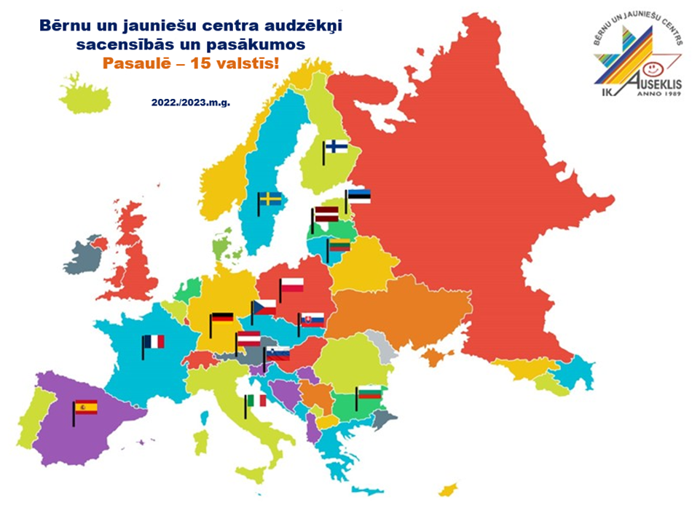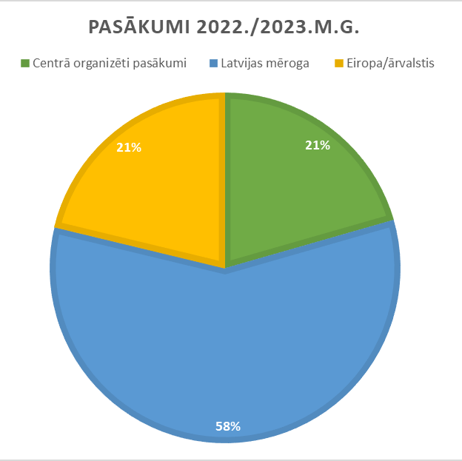
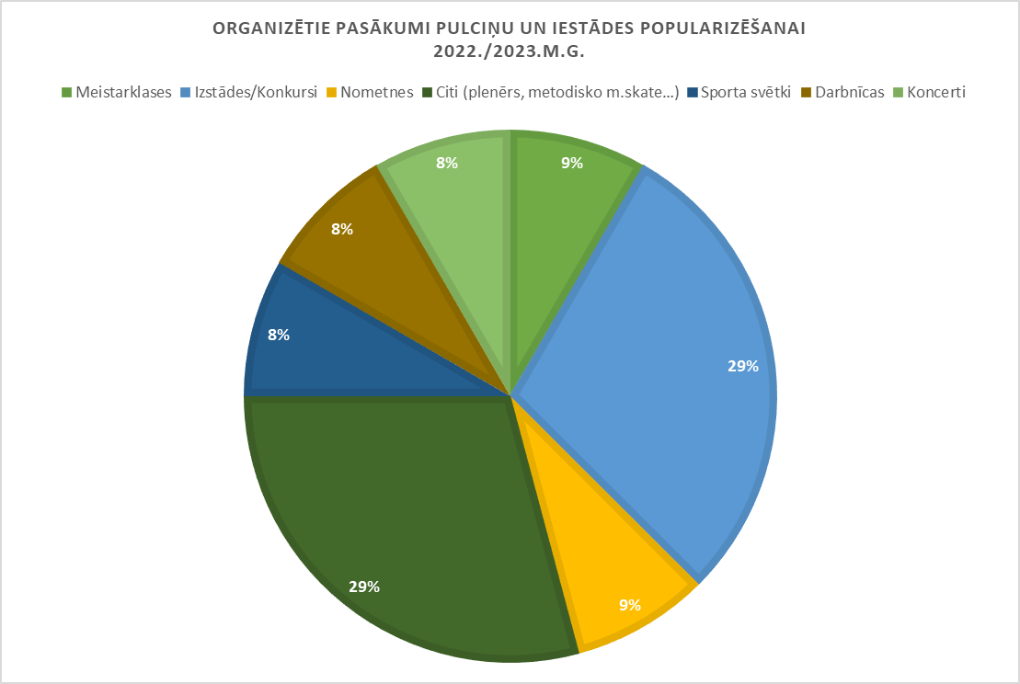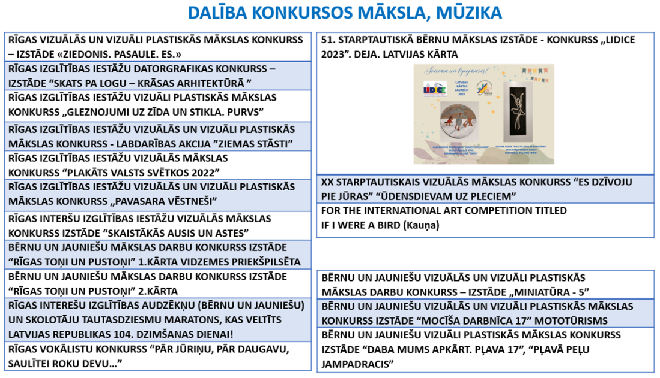
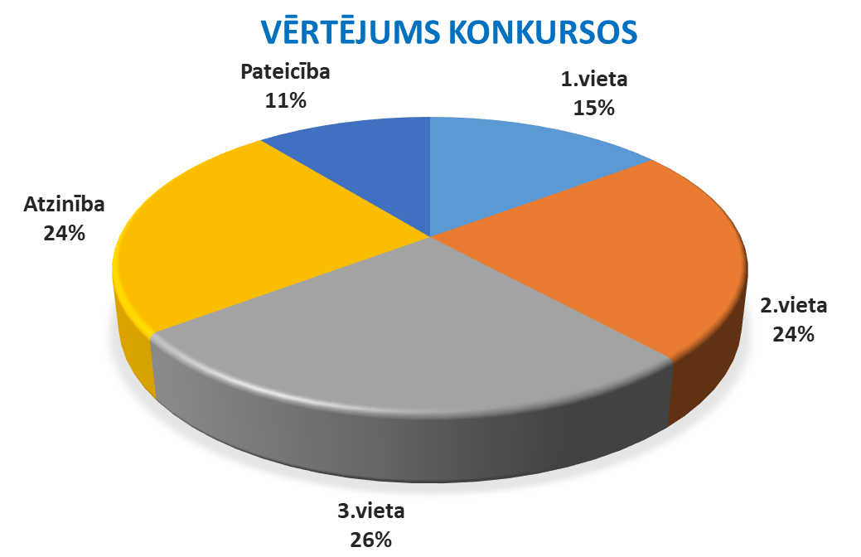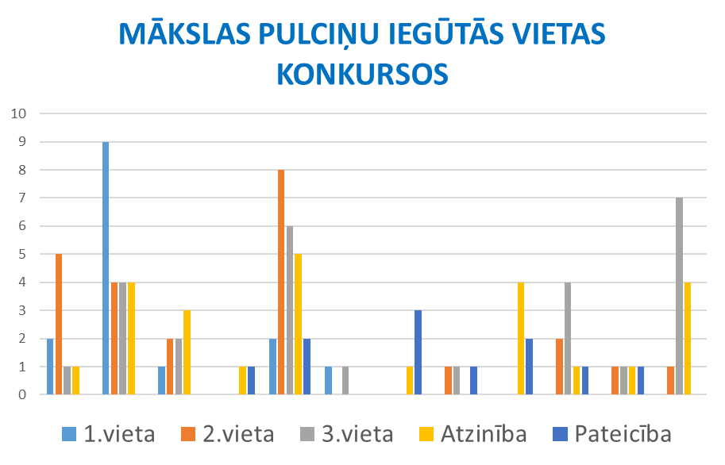
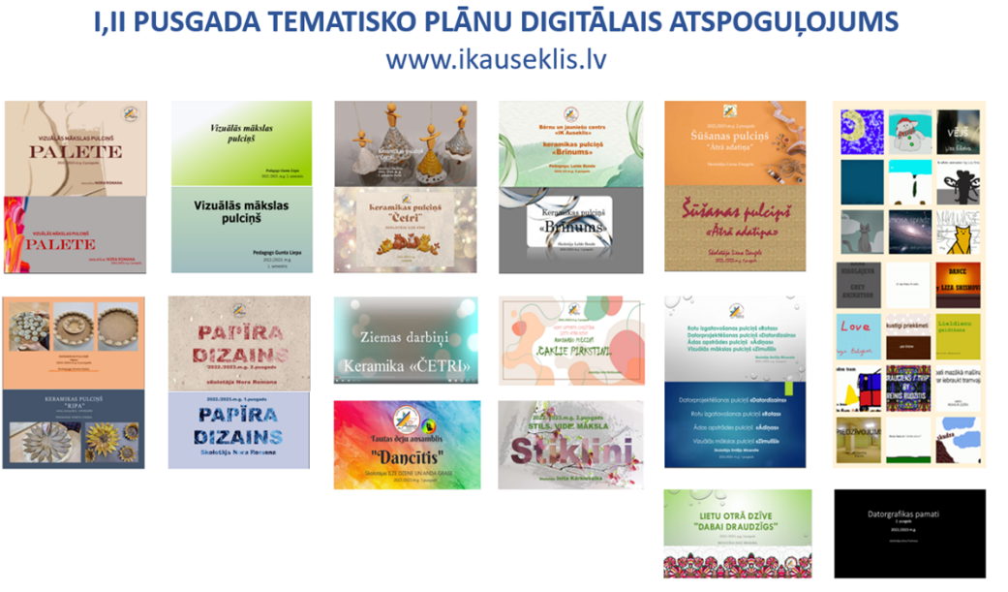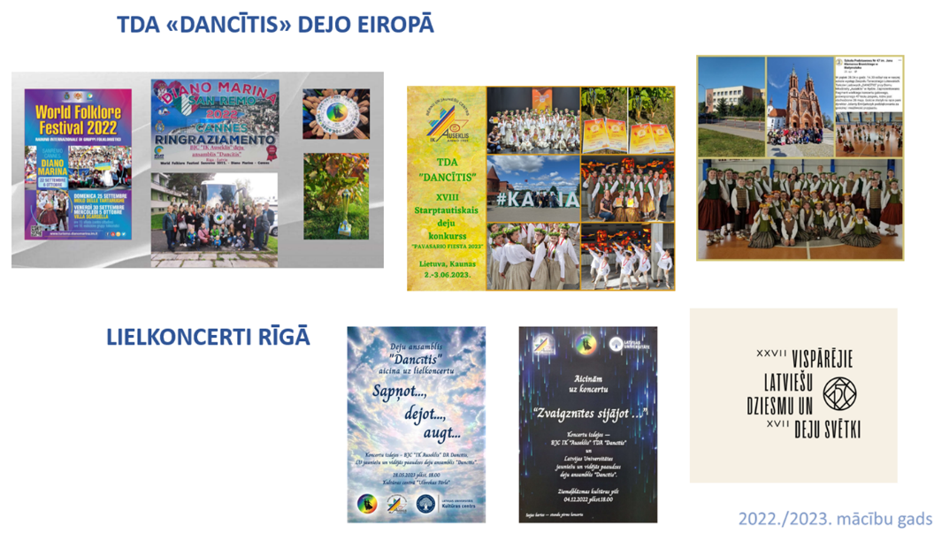

Bērnu un jauniešu centra "IK Auseklis" direktors V. Šibajevs

